# **Rapport TP**

25/01/2019

Le trinôme :

* Soukeur Seif Eddine.
* Habbou Ayoub.
* Mehadjbia Abdelhak.

Table des matières

**Rapport TP** 1

**Cahier des charges** 3

Présentation du projet 3

Objectif 3

Fonctionnalités du projet 3

Conception 4

Etapes de modélisation 4

**Diagramme de cas d’utilisation** 5

**Diagrammes de séquences** 6

Scenario1: Gere les réclamations 6

Scenario2: Effectuer une réclamation 7

Scenario3: Répondre à une réclamation 8

**Diagrammes d’activités** 9

Scenario1: Consulter la liste des réclamations 9

Scenario2: Effectuer une réclamation 10

Scenario3: Répondre à réclamation 11

**Diagramme de classes (BDD)** 12

La base de données 13

Table1: « admin » 13

Table2: « enseignant » 13

Table3: « étudiant » 14

Table4: « réclamation » 14

**Déroulement** 15

1ere phase (à l’entrée) 15

2eme phase (l’étudiant) 17

3eme phase (l’administrateur) 20

4eme phase (l’enseignant) 23

# **Cahier des charges**

## Présentation du projet

### Objectif

Les objectifs du système de gestion des réclamations des étudiants du département mathématique et informatique sont multiples.

L’objectif principal du système est la gestion des réclamations selon les différents besoins du département.

Le système devra :

* Permettre de gérer les étudiants avec leurs différentes réclamations.
* Offrira une interface conviviale pour effectuer de différentes taches.

#### Besoins non fonctionnels

* Le système devra être cohérent au point de vue de l’ergonomie.
* Un document d’aide sera offert à l’utilisateur, présentant l’interface et les fonctionnalités disponibles.

#### Besoins fonctionnels

Un accès rapide aux informations et données saisis.

## Fonctionnalités du projet

Le projet a pour objectif la conception, déploiement d’une solution informatique pour un département mathématique et informatique, afin de permettre une souplesse aux services.

Ces fonctionnalités se résument en

1. Gérer les réclamations des étudiants
2. Générer les fiches de réclamations
3. Consulter l’historique personnel
4. Présenter les réclamations sous forme de statistiques

## Conception

Pour la modélisation de ce projet le langage de Modélisation UML s’est imposé comme l’outil le plus approprié. En effet, UML va permettre de mener la phase d’analyse et de conception en élaborant différents diagrammes (cas d’utilisation, activité, séquences).

### Etapes de modélisation

Pour élaborer les diagrammes il est nécessaire de définir:

#### Les acteurs du système

* Les étudiants
* Les enseignants
* L’administrateur du département

#### Fonctionnalités demandées

* S’authentifier
* Gérer les réclamations des étudiants //administrateur
* Chercher les réclamations par date //étudiant administrateur
* Générer la fiche de réclamations //étudiant
* Consulter l’historique personnel //étudiant
* Afficher / masquer les statistiques de réclamations //administrateur

#### Fonctionnalités ajoutées

* Consulter la boite de réclamation //enseignant
* Confirmer la rectification des notes //enseignant
* Valider les rectifications //administrateur

#### Scénario principale

1. L’étudiant effectue une réclamation ;
2. L’administrateur consulte la liste des réclamations récentes ;
3. Il notifie l’enseignant concerné ;
4. L’enseignant rectifie la réclamation et confirme ;
5. L’étudiant consulte son historique pour voir l’état de ses réclamations.

# **Diagramme de cas d’utilisation**

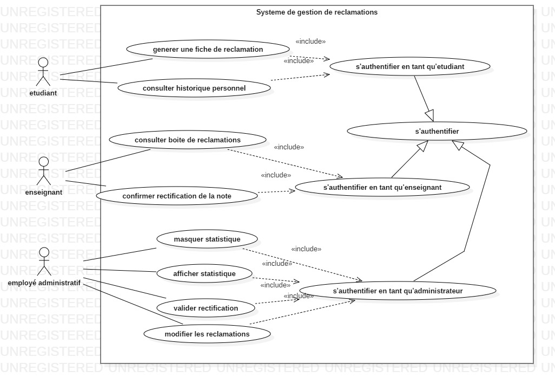

# **Diagrammes de séquences**

## C:\Users\admin\Desktop\Home\etudes\L3\IHM\TP\projet\conception\Diagrammes\SequenceConsult.jpgScenario1: Gere les réclamations

## C:\Users\admin\Desktop\Home\etudes\L3\IHM\TP\projet\conception\Diagrammes\SequenceReclam.jpgScenario2: Effectuer une réclamation

## Scenario3: Répondre à une réclamation

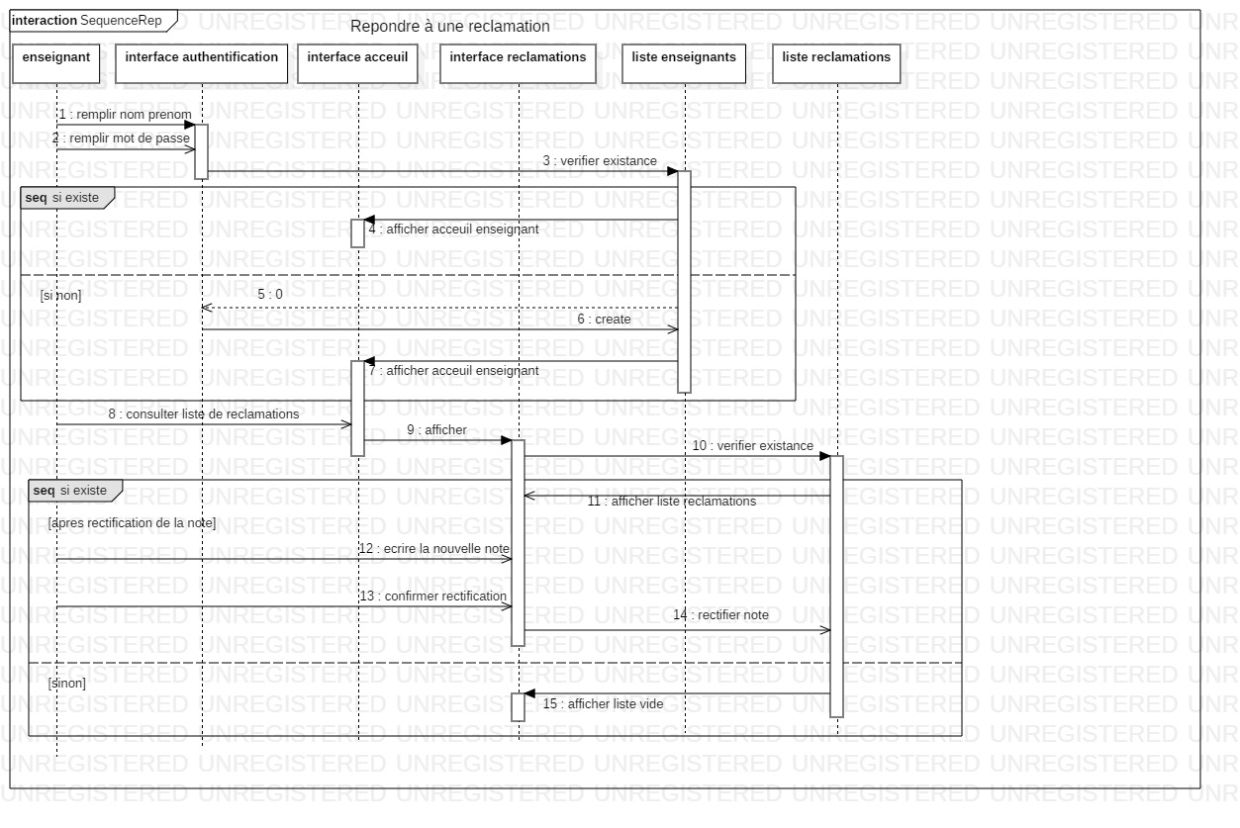

# **Diagrammes d’activités**

## Scenario1: Consulter la liste des réclamations

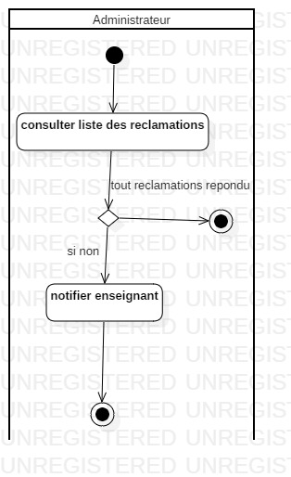

## Scenario2: Effectuer une réclamation

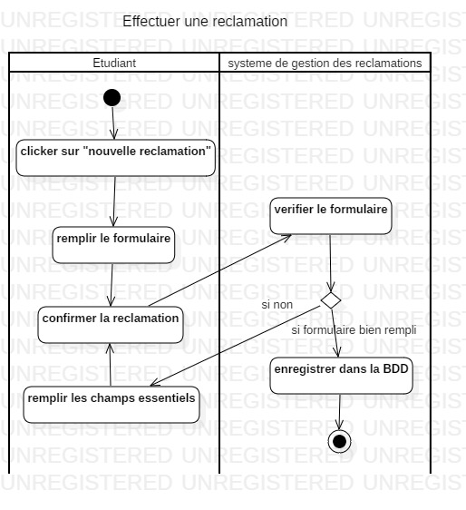

## Scenario3: Répondre à réclamation

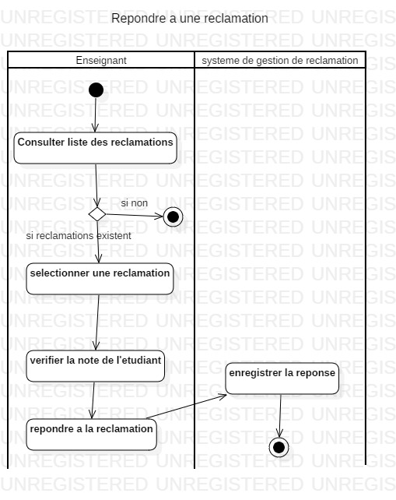

# C:\Users\admin\Desktop\Home\etudes\L3\IHM\TP\projet\conception\Diagrammes\BDD.jpg**Diagramme de classes (BDD)**

## La base de données

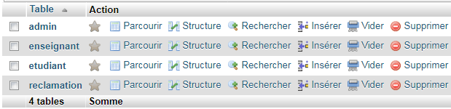Pour la base de données, On a utilisé « wamp server » comme outil de développement, on a créé 4 tables suivant le diagrammes de classes, une pour chaque acteur et une table pour l’objet « réclamation » qui est l’objet principal.

### C:\Users\admin\Desktop\Home\etudes\L3\IHM\TP\projet\conception\BDD\adm.png Table1: « admin »

### Table2: « enseignant »

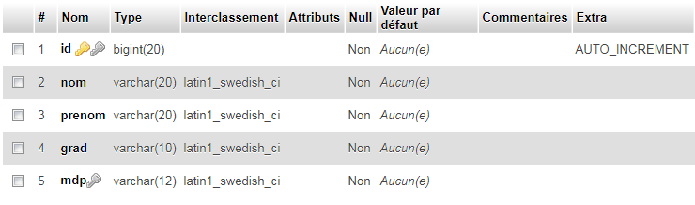

### C:\Users\admin\Desktop\Home\etudes\L3\IHM\TP\projet\conception\BDD\et.pngTable3: « étudiant »

### Table4: « réclamation »

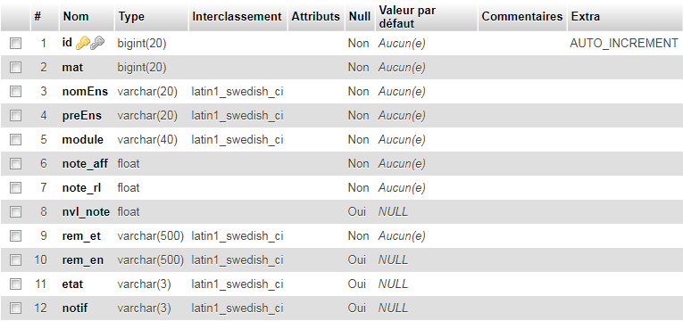

# **Déroulement**

## 1ere phase (à l’entrée)

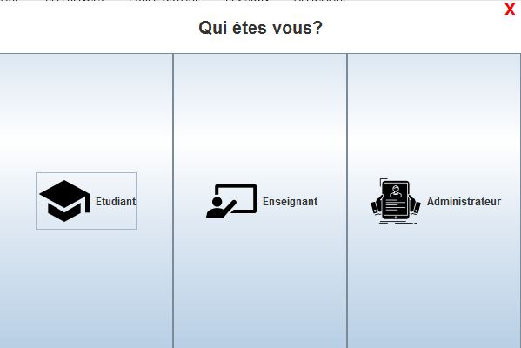1ere interface pour indiquer qui est l’utilisateur

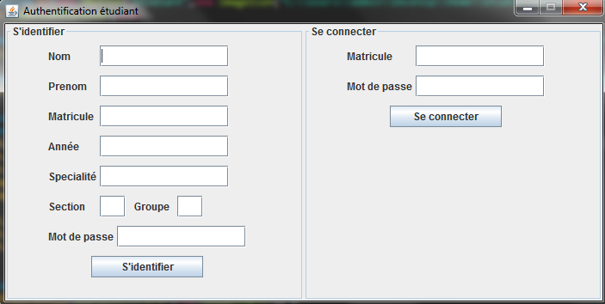En cliquant sur le bouton Etudiant :

En cliquant sur le bouton Enseignant :

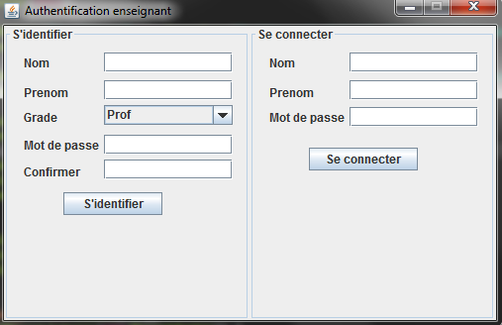

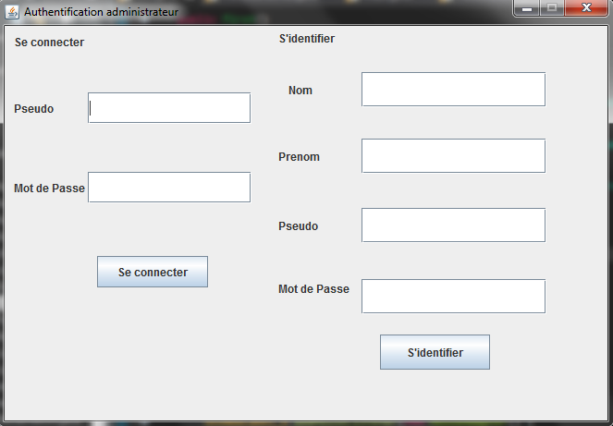En cliquant sur le bouton Administrateur :

## 2eme phase (l’étudiant)

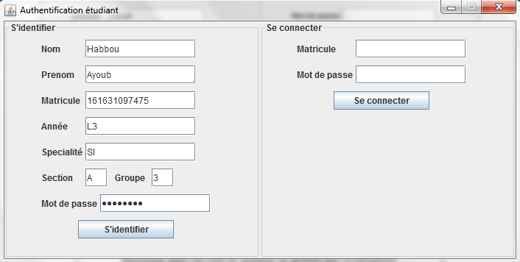On crée un étudiant et on appuie sur « S’identifier »

On se trouve dans l’accueil de l’étudiant

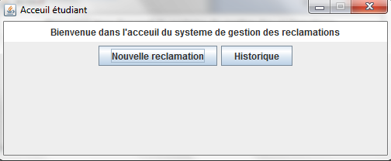

Et l’étudiant s’enregistre dans la BDD

C:\Users\admin\Desktop\Home\etudes\L3\IHM\TP\projet\conception\captures\A ET.png

En cliquant sur le bouton « Nouvelle réclamation » :

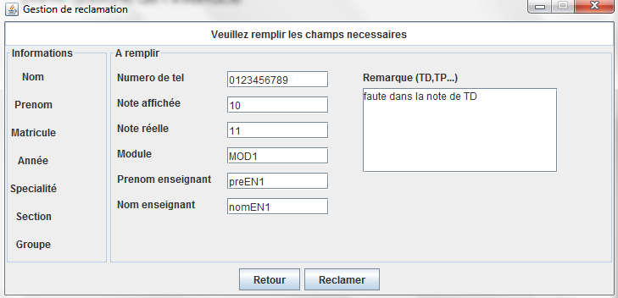On remarque que les informations de l’étudiant s’affichent dans la partie gauche de l’interface

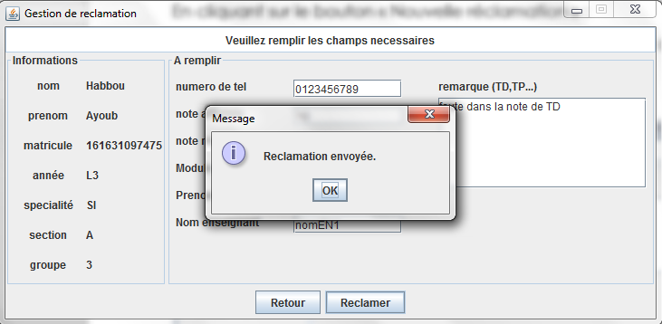Et en remplissant les champs nécessaires et cliquant sur « Réclamer »

C:\Users\admin\Desktop\Home\etudes\L3\IHM\TP\projet\conception\captures\A REC.pngOn clique sur « OK » sa revient vers l’accueil, si on vérifie la BDD dans la table « réclamation».

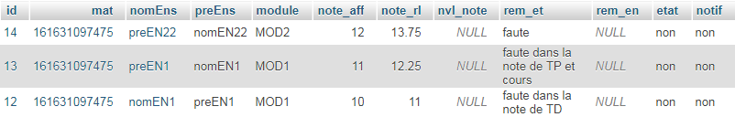Suivant les mêmes étapes on crée deux autres réclamations, une vers le même enseignant et l’autre vers un enseignant quelconque et on vérifie la BDD :

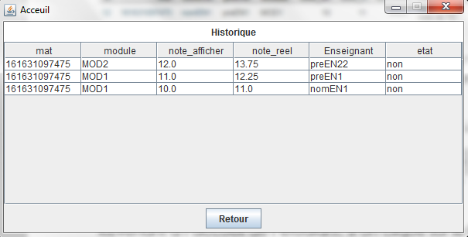Revenant à l’accueil de l’étudiant, si on clique sur le bouton « Historique » :

On se trouve avec un tableau qui liste toutes les réclamations faites par cet étudiant (la colonne « état » précise si la note est rectifiée ou non).

## 3eme phase (l’administrateur)

On se connecte avec les données d’un administrateur existant

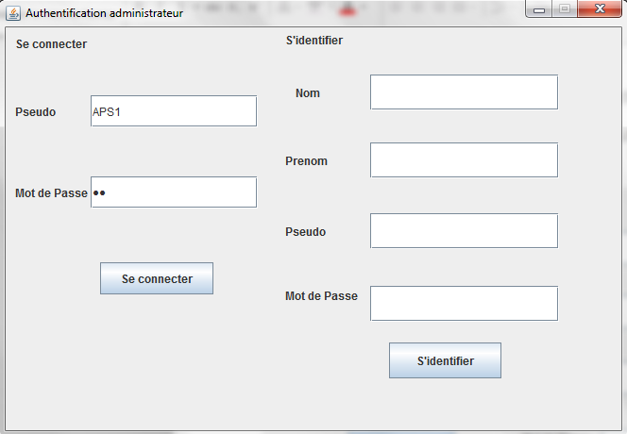

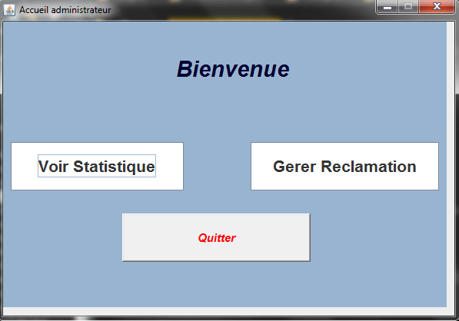On appuie sur le bouton « se connecter », on se retrouve dans l’accueil de l’administrateur

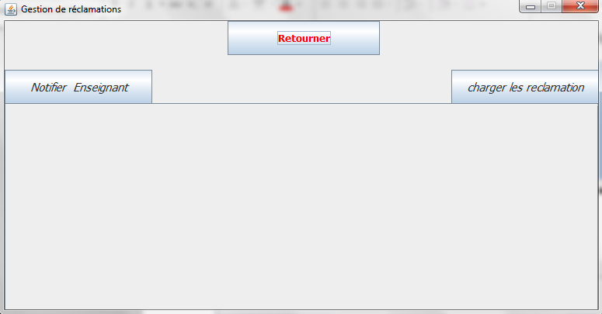On appuie sur le bouton « Gérer réclamation »,

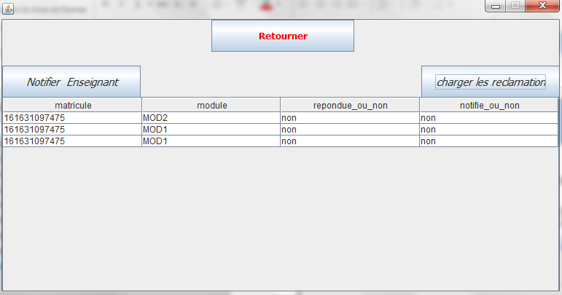Ensuite on clique sur « charger les réclamations », les trois réclamations s’affiche.

Puis on clique sur « Notifier Enseignant » et on recharge les réclamations la liste se vide.

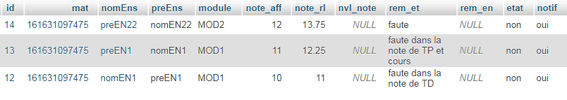Si on vérifie la BDD on remarque que la colonne « notif » de la table « réclamation » devient oui pour toutes les réclamations.

## 4eme phase (l’enseignant)

On crée un enseignant avec les mêmes informations dans les deux réclamations, on appuie sur « S’identifier » :

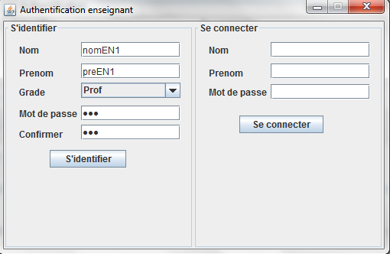

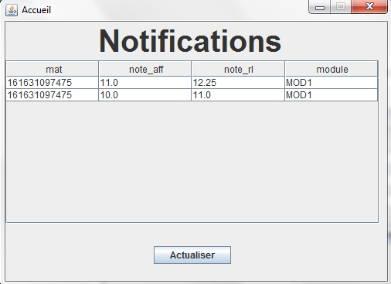On se trouve dans l’accueil de l’enseignant avec une liste des réclamations qui lui concernent



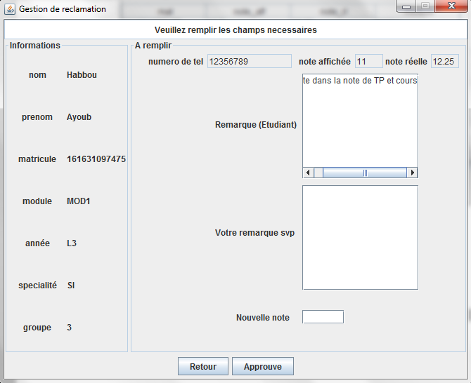Si on clique sur la première ligne du tableau, le formulaire de réclamations s’affiche avec les informations de l’étudiant qui a réclamé dans la partie gauche et en haut avec sa remarque.

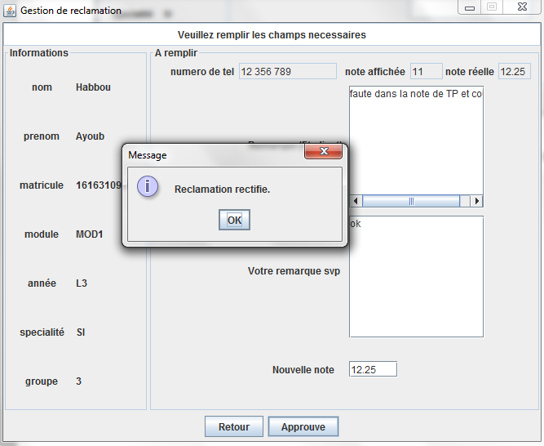L’enseignant met sa remarque et la nouvelle note et appuie sur « Approuvé » :

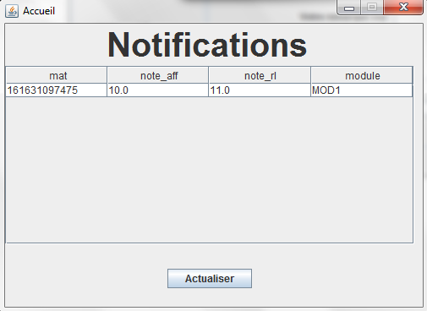Et on appuie sur « OK » on revient vers l’accueil :

On remarque que la réclamation approuvée est supprimée de la liste consultée par l’enseignant.

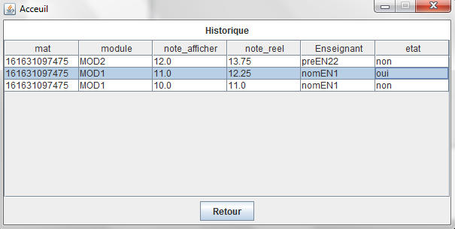En parallèle, l’étudiant consulte son historique :

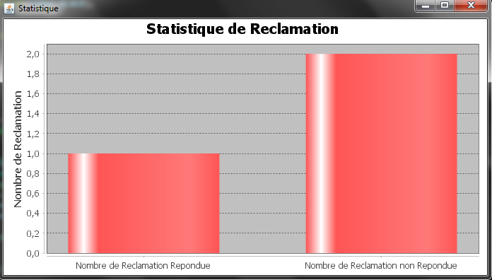La deuxième réclamation est approuvée (état: oui). Au même temps l’administrateur affiche les statistiques à son tour :

Et voilà, une réclamation est approuvée et deux non.

## Les boites de dialogues

Si on ne remplit pas bien les champs ou on laisse un des champs vide dans

* L’interface d’authentification (partie s’identifier) de chaque utilisateur ;
* L’interface de réclamation des étudiants ;

L’interface de rectification des enseignants ;

Le système affiche ses boites de dialogue

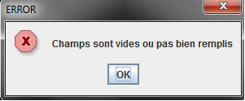

* 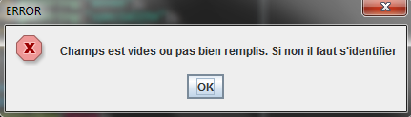 Et la partie se connecter de chaque utilisateur ;
* 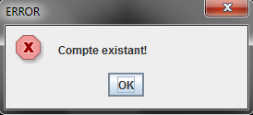En remplissant la partie s’identifier avec des informations d’un compte existant